Муниципальное автономное дошкольное образовательное учреждение
города Рязани «Детский сад № 38»

Сценарий викторины
«Певец страны березового ситца»

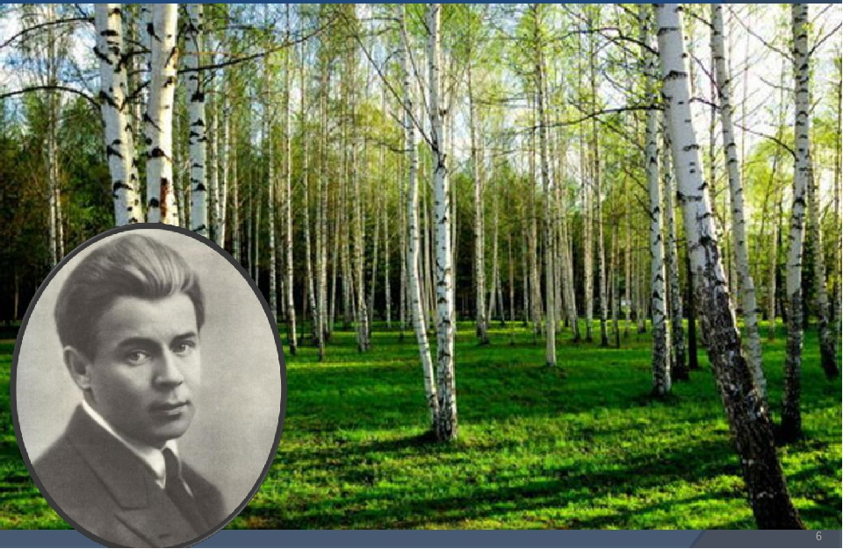

Автор:
Солопова Ирина Викторовна - воспитатель

Викторина
Цель мероприятия - вызвать интерес к личности Сергея Александровича Есенина, сформировать представление о поэтической индивидуальности поэта, обратить внимание на глубокую лиричность поэзии, нежную любовь к Родине, природе.
Для мероприятия использовано следующее оборудование: мультимедийный проектор и экран, видеопрезентация.
Цель мероприятия - вызвать интерес к личности Сергея
Александровича Есенина, сформировать представление о поэтической
индивидуальности поэта, обратить внимание на глубокую лиричность
поэзии, нежную любовь к Родине, природе.
Для мероприятия использовано
Цель мероприятия - вызвать интерес к личности Сергея
Александровича Есенина, сформировать представление о поэтической
индивидуальности поэта, обратить внимание на глубокую лиричность
поэзии, нежную любовь к Родине, природе.
Для мероприятия использовано
Цель мероприятия - вызвать интерес к личности Сергея
Александровича Есенина, сформировать представление о поэтической
индивидуальности поэта, обратить внимание на глубокую лиричность
поэзии, нежную любовь к Родине, природе.
Для мероприятия использовано
Звучит музыка «Отговорила роща золотая»
Ведущий 1: Здравствуйте, уважаемые гости. Сегодня мы проводим викторину, посвященную известному русскому поэту Сергею Александровичу Есенину.
В этом имени – слово «есень».
Осень, ясень, осенний цвет.
Что – то есть в нём от русских песен –
Поднебесье, тихие веси,
Сень берёзы и синь – рассвет.
Что – то есть в нём и от весенней,
Грусти, Юности и Чистоты…
Только скажут: «Сергей Есенин», —
Всей России встают черты…

Ведущий 2: Сергей Есенин! Близкое и дорогое многим россиянам имя. В нем слышится шелест осеннего листопада, плеск речной волны, дуновенье ветра. Наш земляк – великий русский поэт, подаривший нам удивительную страну, где душа дышит запахом меда и роз. "Моя лирика, — не без гордости говорил поэт, — жива одной большой любовью к Родине».
Ведущий 1: Рязанская земля одарила Сергея Есенина красотой, силой и талантом. В пять лет он научился читать, а в восемь лет начал писать стихи. Все, что он видел, слышал в детстве, отозвалось в его творчестве. Каждая поэтическая строка дышит любовью к родному краю, к людям, взрастившим и воспитавшим его в детстве и отрочестве.
Ведущий 2: Итак, мы начинаем нашу викторину.
1.Где родился С.Есенин? (Болдино, Москва, Константиново, Рязань)?
2.Продолжите строку: «У меня отец-крестьянин, ну, а я …» (крестьянский, дворянский, купеческий, поповский) сын?
1.На берегу, какой реки стоит Константиново? (Волга, Ока, Десна, Угра)?
2.Кем служил поэт в армии, призванный в 1916 году? (Артиллеристом, санитаром, снайпером, пехотинцем)?
1.Многообразен в лирике Есенина мир растений и животных. Угадайте названия деревьев:
Белая… под моим окном. (Береза)
Старый …на одной ноге стережет голубую Русь. (Клен)
Облетевший… серебрист и светел (тополь)…
Все пройдет, как с белых…дым (яблонь)
2.Многообразна цветопись в поэзии. Угадайте цвет.
Будто я весенней гулкой ранью проскакал на…коне. ( Розовом)
Выткался на озере …. цвет зари (алый)
Луна, как … медвежонок, в мокрой траве ворочается (желтый).
… лягушкой луна распласталась на тихой воде. (Золотою)
О Русь, … поле и синь, упавшая в траву (малиновое).
Отговорила роща… березовым веселым языком. (Золотая)
1. Какая главная стихия творчества Есенина?
Природа +
Философия
Кавказ
2. Как назывался первый поэтический сборник Есенина?
«Радуница» +
«Трерядница»
«Преображение»
2.Что означает слово «Радуница»
(Радость, радуга, поминовение умерших, цветок)
Не "РадОница", а "РадУница".Это 1-й сборник стихотворений поэта, изданный
издательством Аверьянова в 1916-м году.
В этом сборнике Есенин высказал свои взгляды как "новокрестьянский" поэт и противопоставил себя поэтам из "интеллигенции". В этих стихах вся душа лирического героя. Критика восторженно принимает этот сбоник стихов, видя в их авторе появление молодого русского народного таланта.
Вся неживая природа в стихотворениях сборника "РадУница" Есениным ОЧЕЛОВЕЧИВАЕТСЯ в гармоничный, целостный, прекрасный мир--Есенинскую Русь.
1. Кто автор этих слов?
«Сергей Есенин не столько человек, сколько орган, созданный природой исключительно для поэзии, для выражения неисчерпаемой «печали полей», любви ко всему живому в мире и милосердия»
Ответ: А.М. Горький, А.Н.Толстой, А.Блок
2. Приведите стихотворения Есенина, в названии которых присутствует слово «Русь»?
Ответ: «О, Русь, взмахни крылами»
(О Русь, взмахни крылами,
Поставь иную крепь!
С иными именами
Встает иная степь.)
«Русь советская»
Поэт остается верен своим вечным идеалам, главным из которых является простое и краткое слово – «Русь».
«Гой ты, Русь, моя родная»
Гой ты, Русь, моя родная,
Хаты — в ризах образа…
Не видать конца и края —
Только синь сосет глаза.
«Русь уходящая»
С. Есенин испытывал к Октябрьской революции довольно-таки противоречивые чувства. Первое время он выражал бурный восторг, так как связывал революцию с наступлением новой счастливой эры. В целом ряде стихотворений поэт отрекался от своих прежних патриархальных идеалов. Но от любви к родной Руси Есенин никогда бы не смог отречься. Он видел, что новое поколение беспощадно порывает со своими корнями. Происходит полное забвение пусть несовершенных, но все-таки культурных ценностей. Сам поэт уже не может найти своего места в новой жизни. Свои мучительные размышления Есенин выразил в произведении «Русь уходящая» (1924 г.).

1.О чьей собаке писал поэт: «Дай, Джим, на счастье лапу мне…»? ( О собаке Блока, артиста Качалова, о собаке царя Николая 2, о безродной дворняжке?)
2.К кому в гости был приглашен Сергей Есенин с чтением стихов? (Царская семья, английская королева, губернатор Рязанской губернии). Служа санитаром поэт читал свои стихи в госпитале, где присутствовала царица Александра Федоровна. Ей понравились его стихи и он был приглашен для чтения стихов царской семье.
1.Кем была Айседора Дункан – жена поэта и какой предмет стал причиной ее смерти?
( Писательницей, танцовщицей, артисткой театра, модельером/ Перчатка, шарф, нож для разрезания бумаги, булавка).

Ведущий 1: Наша встреча подошла к концу. Благодарим Вас за участие в нашей викторине. Надеемся, что мы немного помогли Вам понять во всей глубине становления творческой личности поэта Сергея Есенина.

Гой ты, Русь, моя родная,
Хаты — в ризах образа…
Не видать конца и края —
Только синь сосет глаза.
Как захожий богомолец,
Я смотрю твои поля.
А у низеньких околиц
Звонно чахнут тополя.
Пахнет яблоком и медом
По церквам твой кроткий Спас.
И гудит за корогодом
На лугах веселый пляс.
Побегу по мятой стежке
На приволь зеленых лех,
Мне навстречу, как сережки,
Прозвенит девичий смех.
Если крикнет рать святая:
«Кинь ты Русь, живи в раю!»
Я скажу: «Не надо рая,
Дайте родину мою».
Всем большое спасибо.

